https://github.com/gbozhadze-cloud/mytestrep.git

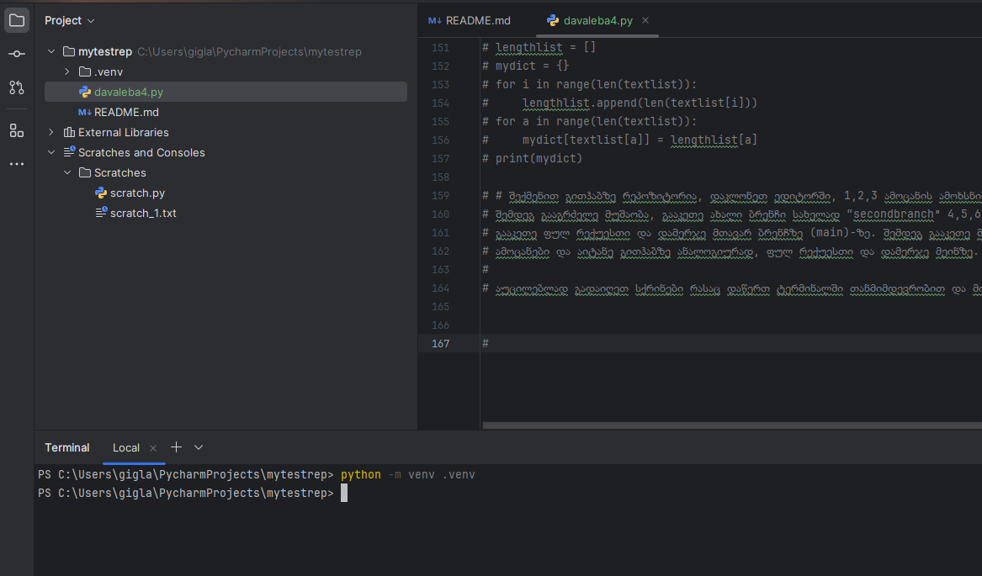
Python3 ზე შეცდომა დაწერა.

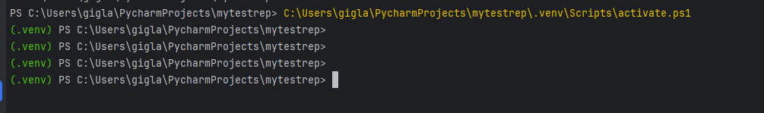
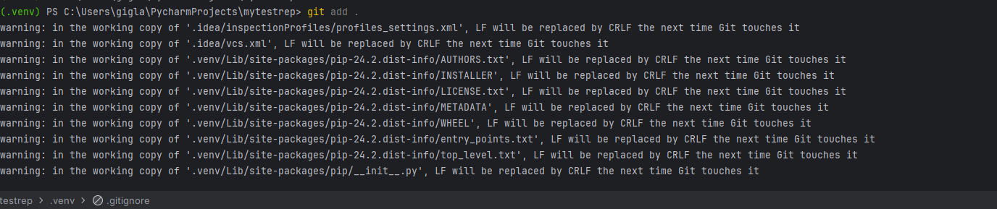

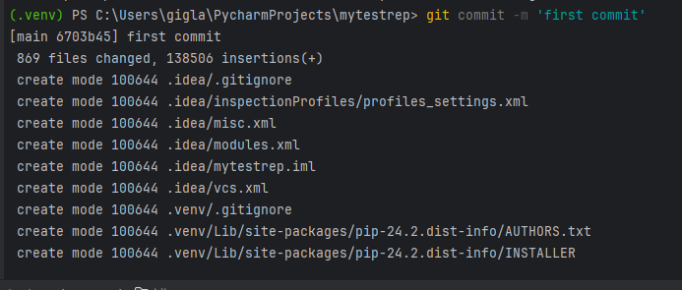
მგონი .venv მაინც წაიღო?

